实验测量声辐射模态
毛崎波¹，皮耶奇克 S ²
（1. 南昌航空大学飞行器工程学院，江西 南昌 330063；2. 瑞士联邦材料科学与技术研究所，迪本多夫 CH-8600 瑞士）

摘要：通过实验方法测量得到振动结构的声辐射模态及其辐射效率。首先通过辐射算子分析任意结构的声辐射模态，然后根据互换原理，在远场布置声源，通过测量结构表面声压，得到辐射算子。最后以一平面玻璃板为例进行实验研究，通过互换方法测量了前5阶声辐射模态和对应的辐射效率。实验结果表明通过互换方法测量声辐射模态是可行的。

关键词：声辐射模态；辐射效率；辐射算子；振动结构；互换原理
中图分类号：TB532, TB535+.1 文献标识码：A 文章编号:

引 言
由结构的振动引起的声辐射问题是声学中一个长期的研究课题。九十年代以来，有学者^{[1 ~ 4]}提出通过声辐射模态研究结构振动的声辐射。与传统的结构模态相比，用辐射模态研究外部声辐射问题的优点在于消除了结构模态中复杂的耦合项，使得计算和控制声辐射更为简单。物理意义上讲，声辐射模态也就是振动结构表面一组相互正交的速度分布，每组速度分布代表一种可能的声辐射形式，并且每一阶声辐射模态下的声功率相互独立。声功率可表示为辐射模态与其对应的辐射效率的线性组合。声辐射模态由辐射体的几何形状和振动频率决定，而与辐射体本身的材料特性无关^{[5]}。
然而目前国内外对声辐射模态的研究和应用均基于理论或数值计算方法^{[5 ~ 10]}，一般认为，采用实验方法获得结构的声辐射模态及其辐射效率非常困难^{[3, 6]}。本文以一玻璃平板为例，提出通过互换方法实验测量声辐射模态的形状及其对应的辐射效率。

1 声辐射模态基本理论
假设有一振动物体，令其表面S₀为封闭光滑边界表面。该物体沉侵在密度为ρ，声速为c的介质（例如空气中），振动物体构成声源，声源向无边界空间辐射形成声场为Ω，如图1所示。

收稿日期: 修订日期:
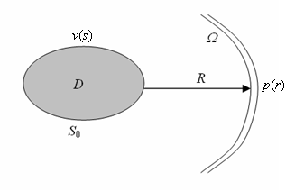
图1 振动结构声辐射问题

我们引入辐射算子L(s, r)表示远场声压p(r)和振动结构表面法向速度v(s)之间的关系，即L(r, s)为建立两者之间关系的算子，则有：
$p\left(r\right)=L\left(s,r\right) v\left(s\right)$ $s∈S_{0}$ $r∈Ω$ （1）
由于声功率W可以通过远场声压表示为^{[3, 4]}：
$W=\frac{1}{2}\text{Re}\left(\iint{\frac{p\left(r\right)p^{}\left(r\right)}{ρ c}} dΩ\right)$ （2）
式中：上标*表示复共轭，Re表示括号内取实部。
由于p(r)和v(s)均属于平方可积空间L²空间，所以算子L(s, r)为平方可积空间L²到平方可积空间L²的线性算子，引入内积：
$\left\langle x,y\right\rangle =\iint{{\text{xy}}^{}}dΩ$ （3）
则式（2）就变为：
$W=\frac{1}{2}\text{Re}\left\langle pρ c,p\right\rangle$ （4）
把式（1）代入式（4），则：
$W=\frac{1}{2}\text{Re}\left\langle \frac{L\left(s,r\right)v}{ρ c},L\left(s,r\right)v\right\rangle$ （5）
根据内积的交换律，式（5）可以重新表示为
$W=\frac{1}{2}\text{Re}\left\langle v,\frac{L^{}\left(s,r\right)L\left(s,r\right)}{ρ c}v\right\rangle =\frac{1}{2}\text{Re}\left\langle v,E\left(s,r\right)v\right\rangle$ （6）
式中$E\left(s,r\right)=\frac{L^{}\left(s,r\right)L\left(s,r\right)}{ρ c}$。
E(s, r)为正定是显然的，因为声功率W总是正的。根据泛函分析中的算子谱理论^{[7, 8]}，针对线性算子E(s, r)，存在对应特征值λ_{k}的完备的特征向量Q_{k}：
$λ_{k}Q_{k}=E_{σ}Q_{k}$ （k=1，2，…） （7）
式中：Q_{k}表示第k阶特征向量，λ_{k}表示第k阶特征值，为正实数。
因此，由特征向量Q_{k}的完备性可知，在声源表面上的任一振速分布都可用特征向量Q_{k}展开表示：
$v=\sum_{k=1}^{∞}{c_{k}Q_{k}}$ （8）
把式（8）代入式（6），利用特征向量的正交性得：
$W=\frac{1}{2}\text{Re}\left\langle \sum_{j=1}^{∞}{c_{j}Q_{j}},\sum_{k=1}^{∞}{λ_{k}c_{k}Q_{k}}\right\rangle$$=\frac{1}{2}\sum_{k=1}^{∞}{λ_{k}{\left|c_{k}\right|}^{2}}$ （9）
式（8）中的Q_{k}就表示在振动体表面一种可能的速度分布，任何表面速度都可以表示为Q_{k}的线性组合。Q_{k}作为速度分布代表了一种固有的辐射形式，称之为声辐射模态。由于Q_{k}相互正交，所以每一阶声辐射模态下的声功率相互独立。声辐射模态由辐射体的几何形状和振动频率决定，而与辐射体本身的材料特性以及边界条件无关。
第k阶声辐射模态的辐射效率一般定义为^{[3]}：
$σ_{k}=\frac{2W\left(Q_{k}\right)}{ρc\int{Q_{k}^{}Q_{k}}\text{dS}}$ （10）
式中：W(Q_{k})表示第k阶声辐射模态的声功率。
注意到声辐射模态相互正交，$\int{Q_{k}^{}Q_{i}}\text{dS}=δ_{\text{ki}}$。所以式（10）可以进一步简化为：
$σ_{k}=\frac{2}{ρc}λ_{k}$ （11）
从式（11）可以看出，在辐射模态下的辐射效率为振动频率的函数，而与振动体的固有频率无关。所以辐射模态下的辐射效率物理意义很清晰，而且没有了结构模态中复杂的耦合。这使得计算声辐射问题大为简化。

4 辐射算子的测量
对于平板结构，可以通过格林函数或者瑞利积分公式得到理论辐射算子L(s, r)，然后通过式（7）和（11）得到理论声辐射模态形状及其对应的辐射效率。但是对于复杂结构，计算其声辐射模态相当困难，所以有必要发展一种实验方法直接测量声辐射模态。然而目前尚未见声辐射模态测量方法公开发表，本文的主要工作是探讨通过实验方法测量声辐射模态，由第2节分析可知，要得到实验声辐射模态，就必须测量得到辐射算子L(s, r)。显然，最直接的测量方法是在结构表面布置一已知强度的声源，在远场测量其声压。为了得到精确的测量结果，声源必须直接布置在结构的表面，这意味在声源及其声功率必须很小。由于背景噪声的影响，这给实际测量带来很大困难。
注意到式（6）中E(s, r)为实数自伴算子（Self-adjoint operator），根据自伴算子的性质可知：
$E\left(s,r\right)=E^{}\left(r,s\right)$ (12)
由于E(s, r)为实数算子，所以从式（12）可得$E\left(s,r\right)=E\left(r,s\right)$，这意味着声源和测点的位置相互交换不会影响其测量结果。
为了提高测量精度，本文提出通过互换方法^{[11]}测量辐射算子E(s, r)，如图2所示。我们把振动结构分为M个面积相等的小单元，由于每个单元的面积很小，所以可以假设每一单元上的速度和声压为定值。互换方法的基本原理可以表示为
$\frac{P^{A}\left(x_{m}\right)}{q^{A}\left(x_{n}\right)}=\frac{P^{B}\left(x_{n}\right)}{q^{B}\left(x_{m}\right)}$ (13)
式中p和q为分别为所测声压和声源强度；上标A表示声源位于x_{n}和测量点位于x_{m}。而上标B 表示声源位于x_{m}和测量点位于x_{n}。从式（12）和（13）可知，布置一声源于远场测量结构表面声压同样可以获得辐射算子。该测量方法称之为“互换方法”(the reciprocal method)。
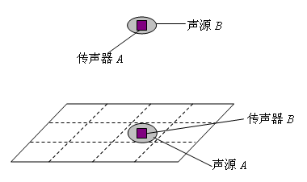
图2 基于互换方法测量辐射算子

4. 实验研究
4. 1 声辐射模态和辐射效率
为了便于与理论声辐射模态形状及其对应的辐射效率进行比较，本文以一玻璃板为例测量声辐射模态及其辐射效率，实验所用的玻璃板长L_{x}＝1.3m，宽L_{y}＝1.02m，厚度h＝0.005m。该玻璃板布置在消声室的墙上，通过变换扬声器的位置得到6个独立的声源，声源布置在离玻璃板中心位置R = 1.5m处， 6个声源位置分别位于θ = -60°、60°, φ = 45°、0°、135°位置，如图3所示。同时把玻璃板分为30个面积相等的小单元，传声器布置在每个小单元中心位置（距离玻璃板表面1cm远）测量玻璃板30个点的表面声压。一个PCB加速度计粘贴在扬声器纸盆上测量其强度（体积速度），通过B&K PULSE动态分析器测量得到加速度计信号与声压信号之间的传递函数，由式（1）可知，该传递函数即为辐射算子。具体实验方案如图4所示。通过组合这些所测量的传递函数可以得到一6×30的辐射算子矩阵。然后通过式（6、7、11）可以计算实验声辐射模态的形状及其辐射效率。
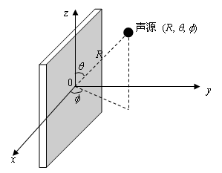
图3声源示意图
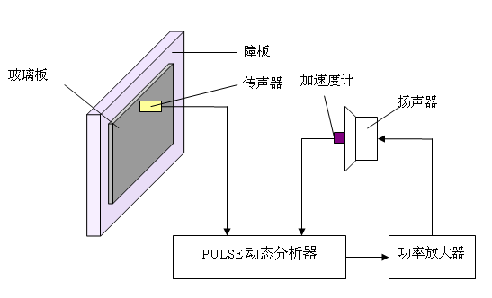
图4 实验方案

图5表示典型的所测传递函数。图6表示测量得到在不同频率下的第一阶声辐射模态形状。从图中可以看出，第一阶辐射模态为活塞状模态，类似于点源的振动，其辐射效率最高。注意到声辐射模态的形状并不是一成不变的，其形状会随着频率的变化而变化。图7表示对应的理论声辐射模态形状，其具体计算方法参见文献[9]。图8表示理论与实验声辐射模态形状之差。从图8可以发现，在55Hz和75Hz时，实验测量得到的第一阶声辐射模态形状与理论值之间的最大误差小于0.01（即最大误差小于理论声辐射模态形状的5%）。而在95Hz和125Hz时，测量误差会有一定增加（见图8（c）和（d）），但是最大误差小于理论声辐射模态形状的10%。
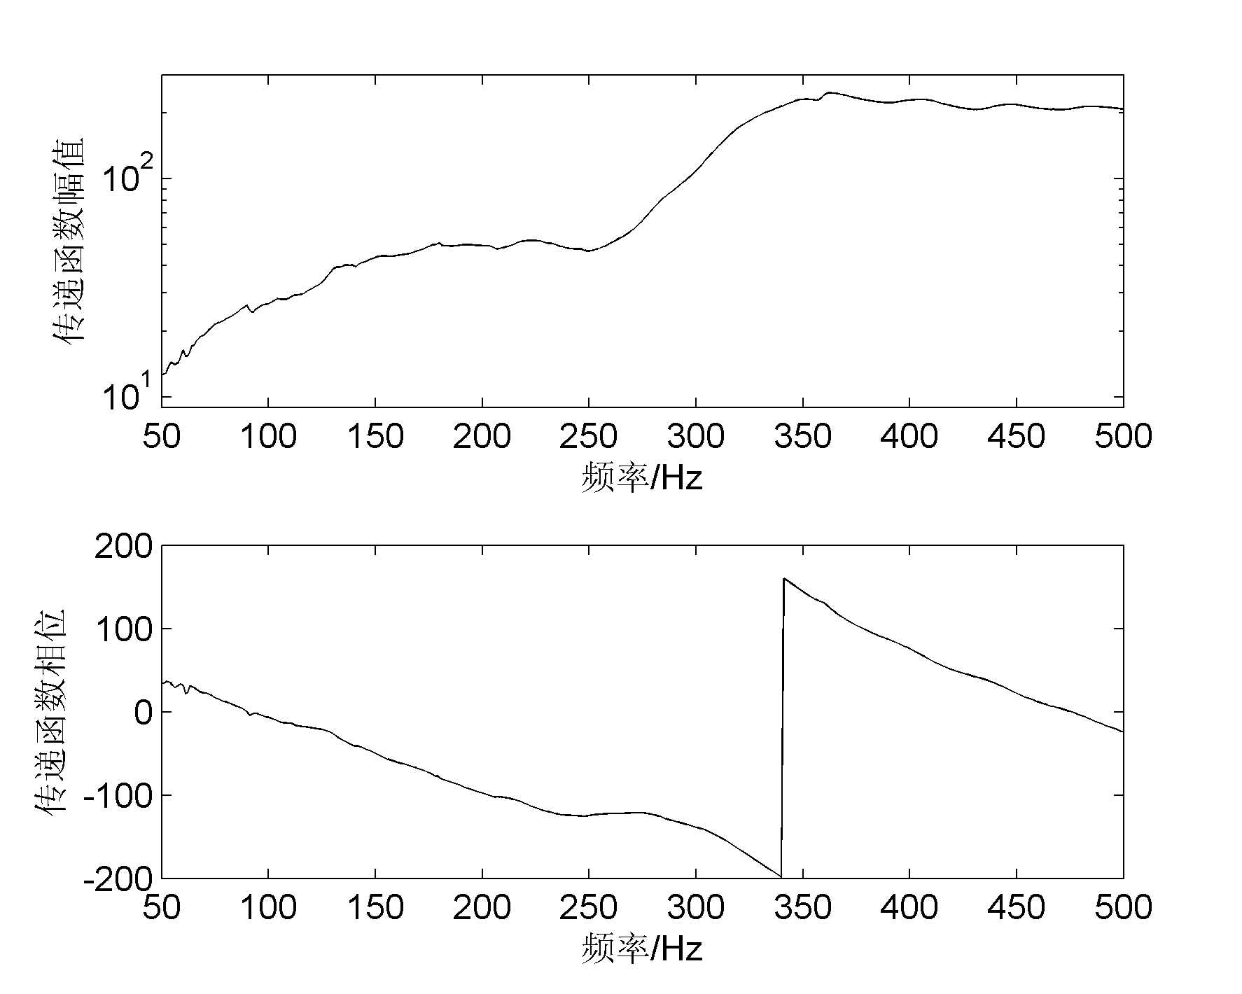
图5 典型的测量传递函数
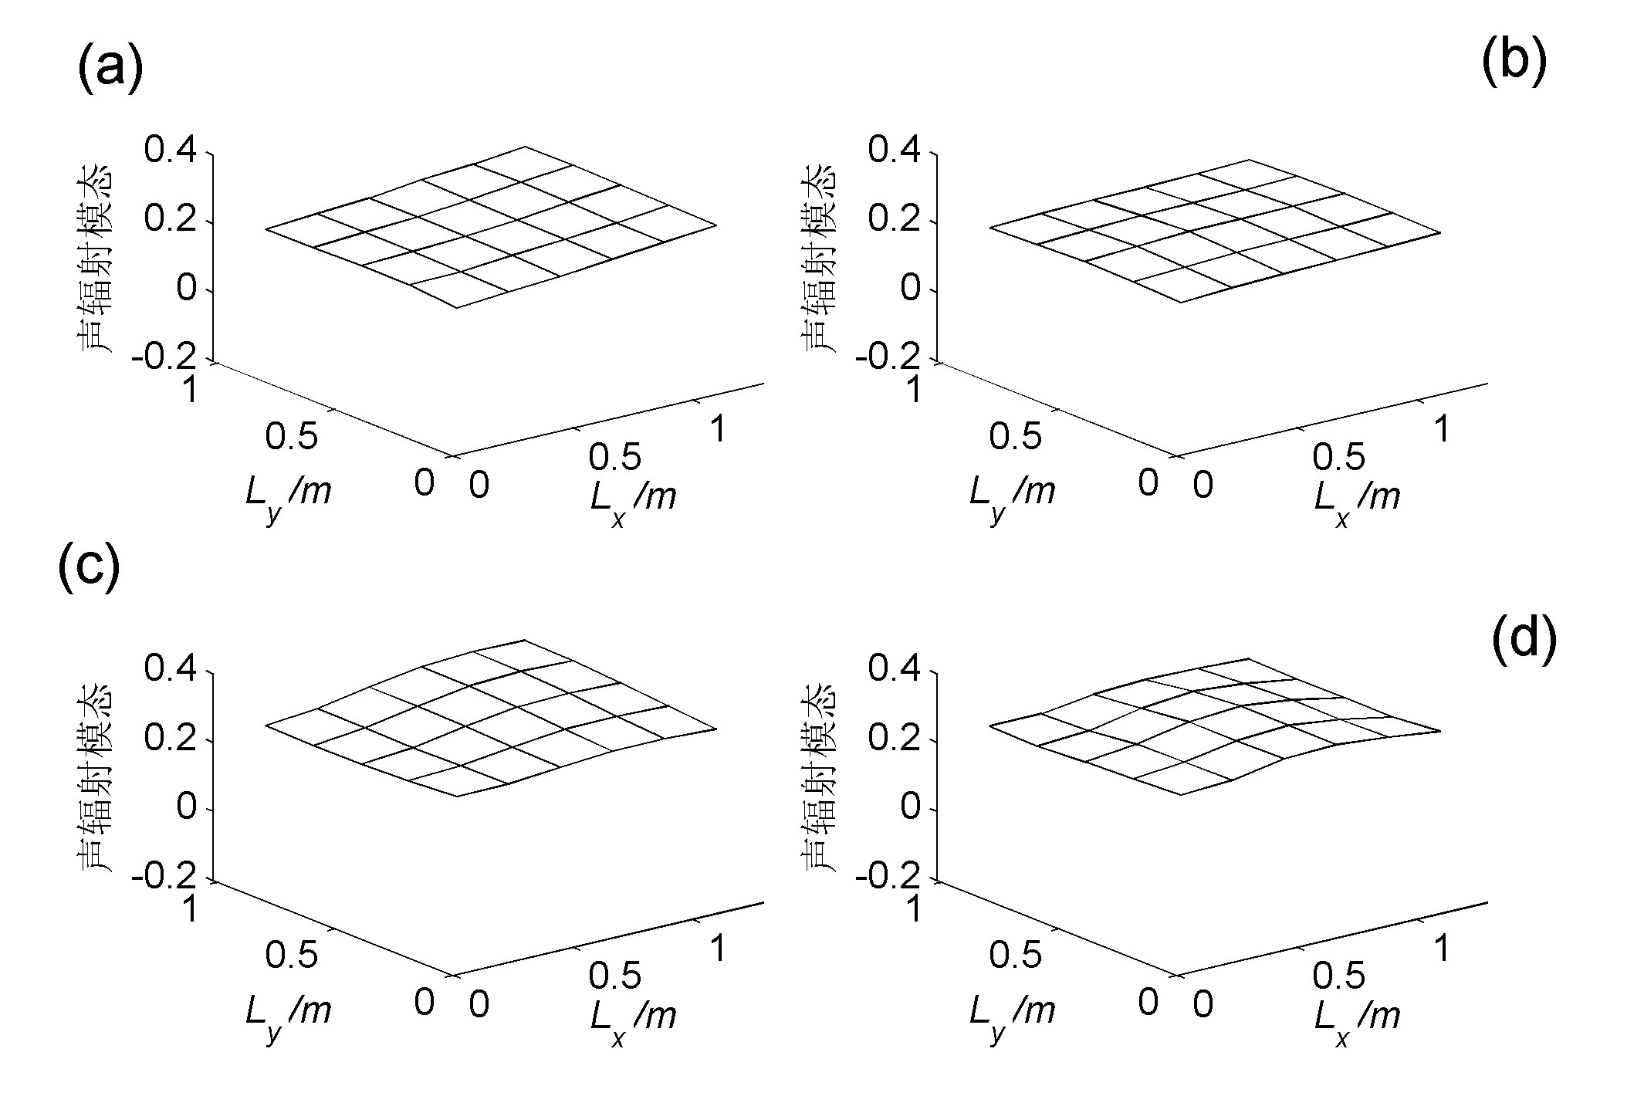
图6（a）55Hz，（b）75Hz，（c）95Hz，（d）125Hz时测量得到的第一阶声辐射模态形状

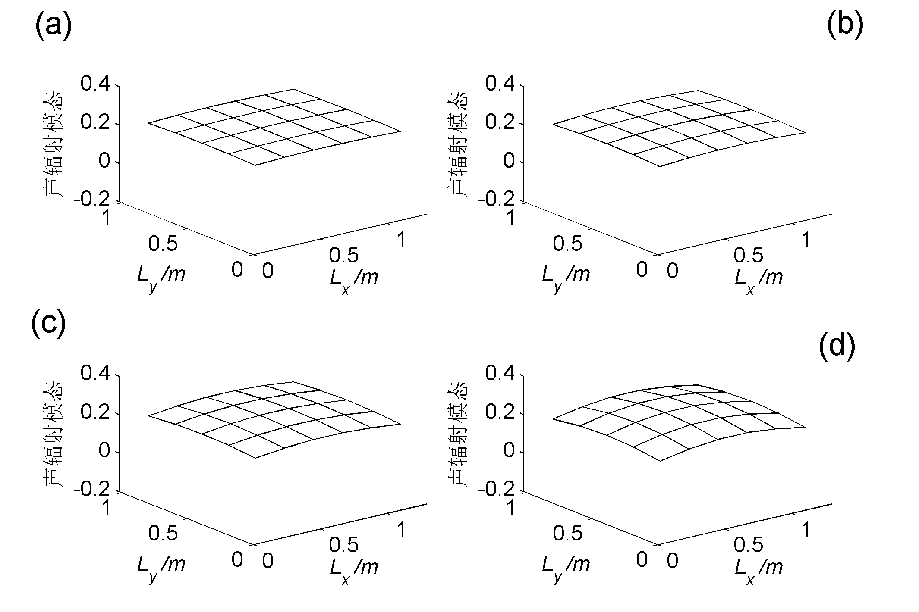
图7（a）55Hz，（b）75Hz，（c）95Hz，（d）125Hz时的理论第一阶声辐射模态形状
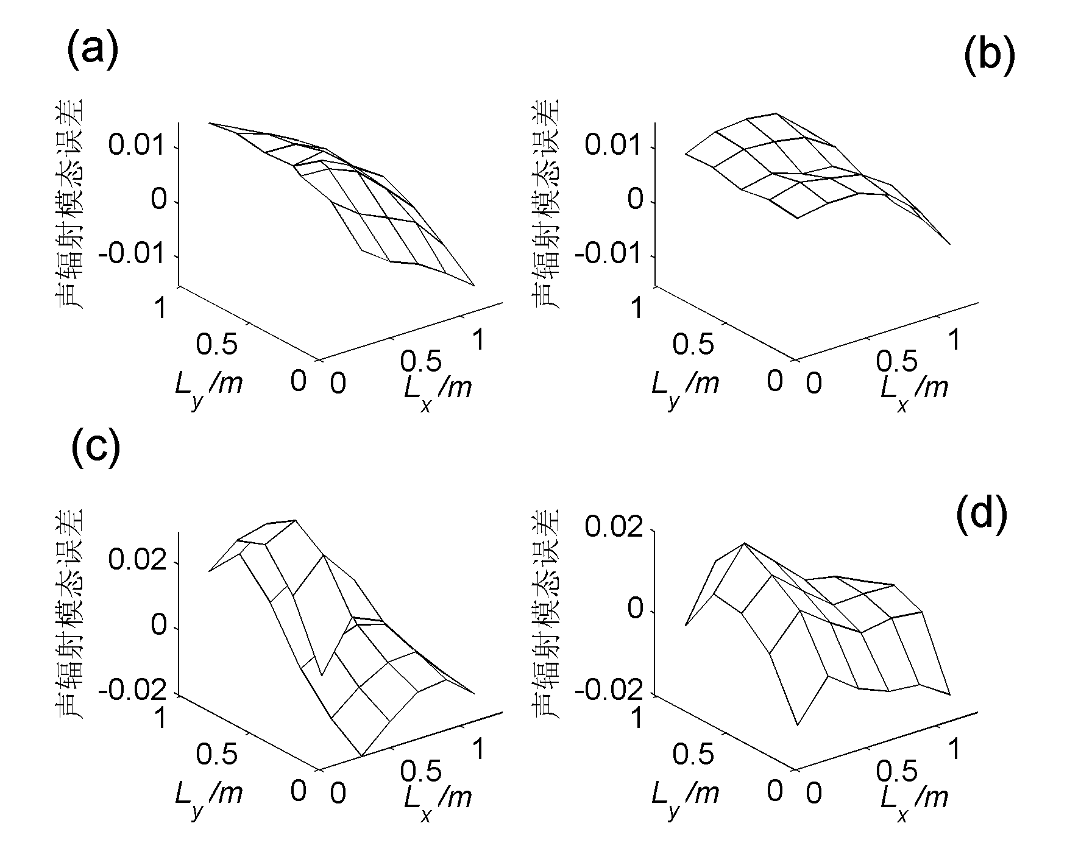
图8 第一阶声辐射模态的理论与实验形状之差

图9表示在55Hz时第2～5阶理论和所测的声辐射模态形状比较。从图6～9可以发现，实验结果与理论声辐射模态形状在不同频率下基本相同。
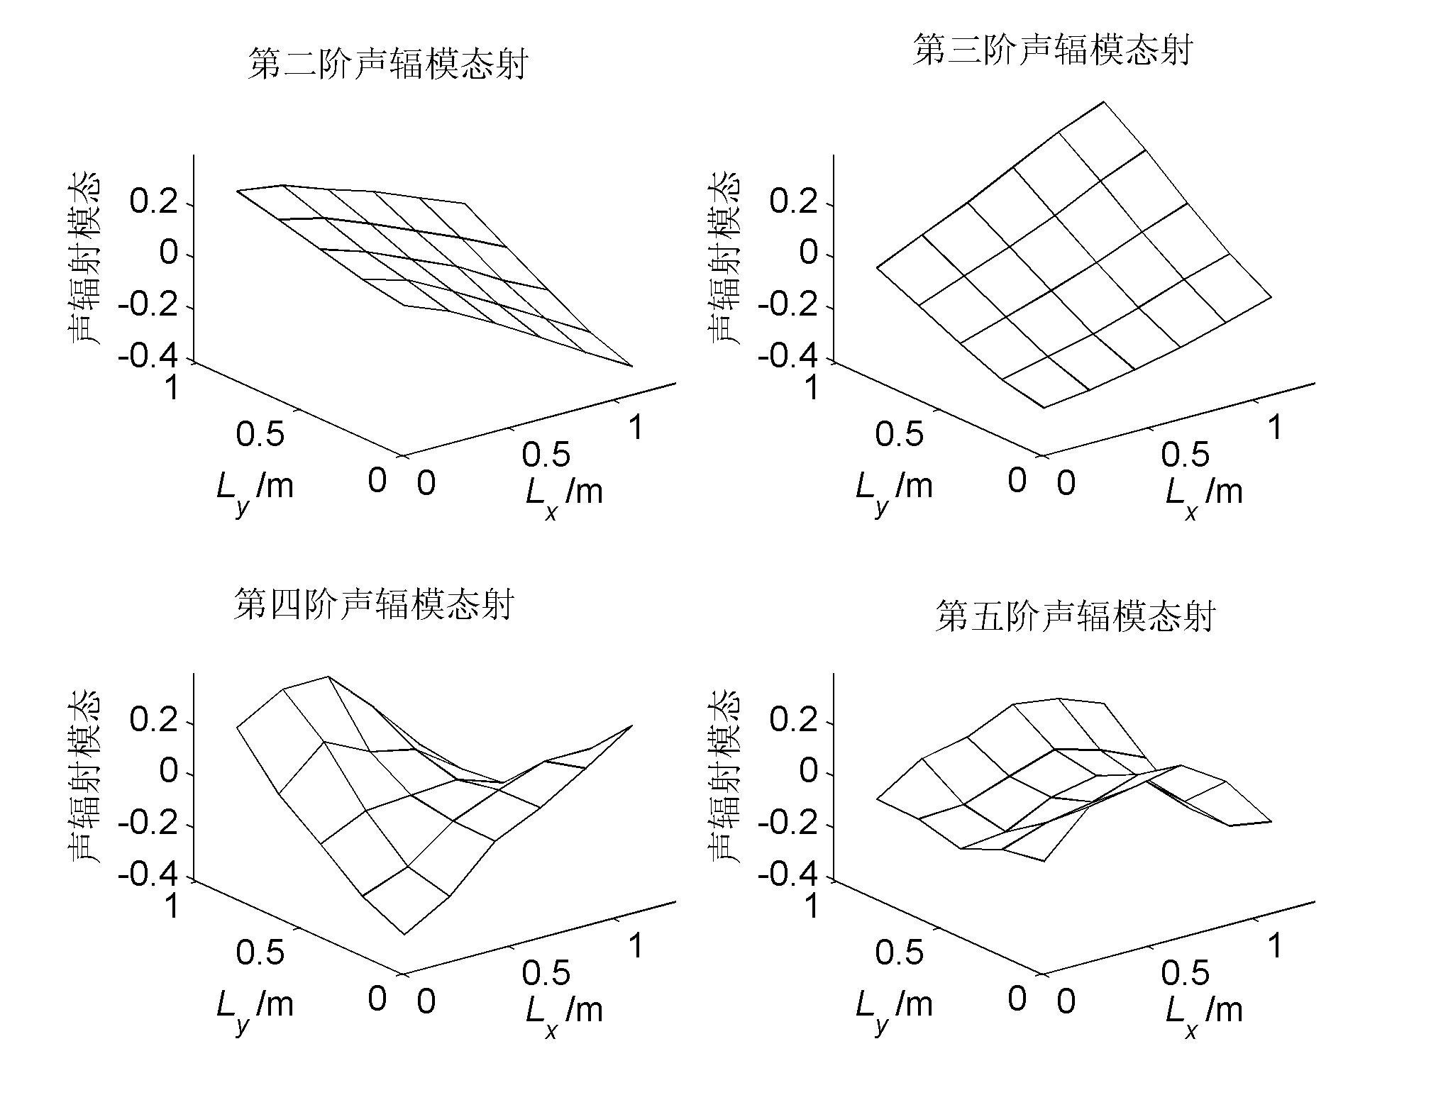
(a)
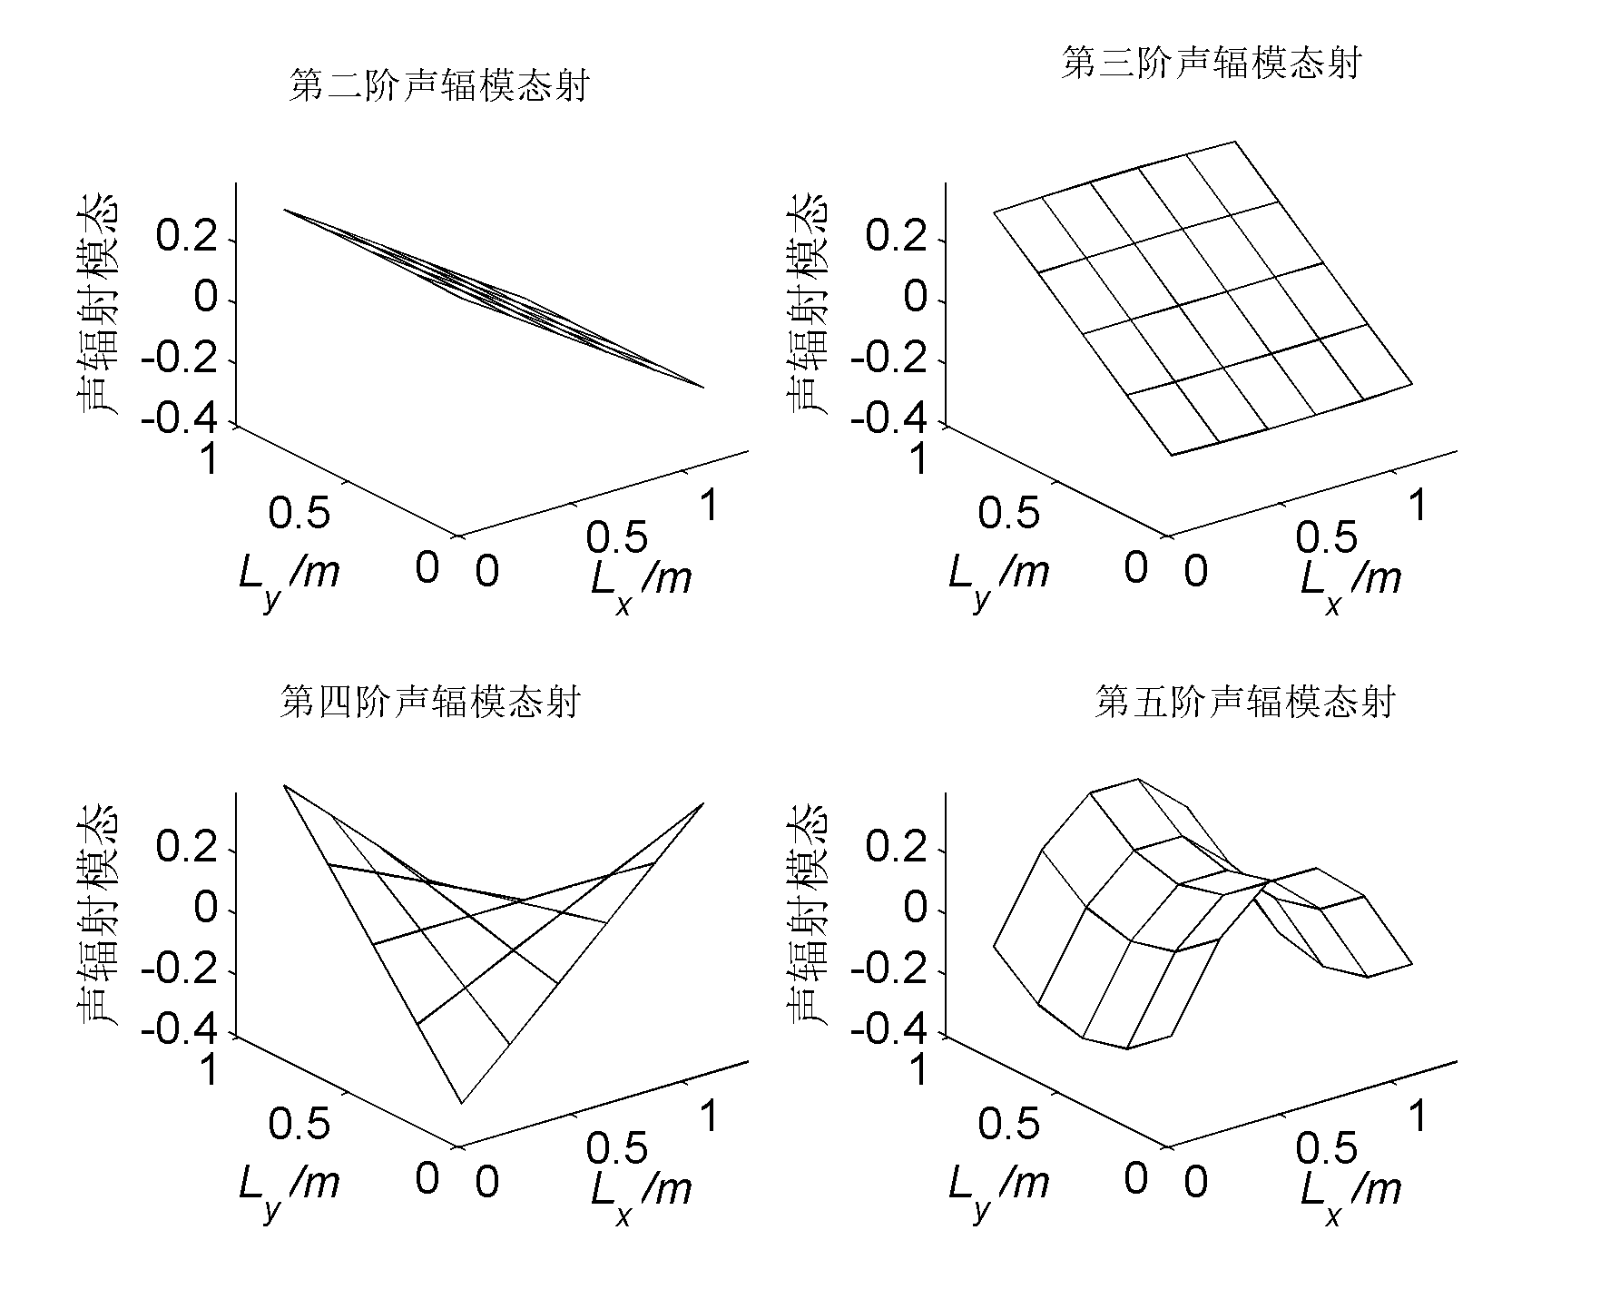
(b)
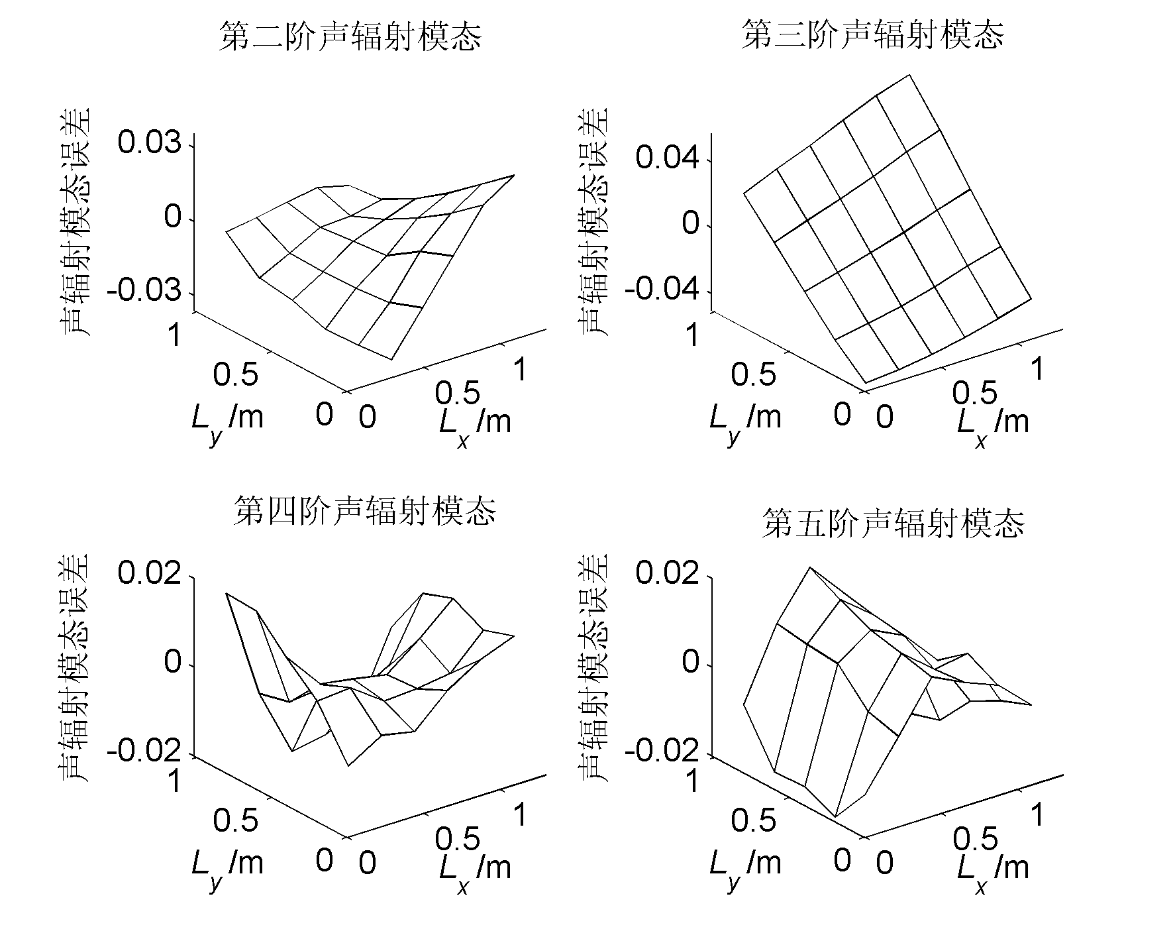
（c）
图9 在55Hz时第二～五阶声辐射模态形状（a）实验结果；（b）理论计算；（c）实验与理论结果之差

为了进一步验证本文的实验结果，我们通过式（11）分别计算了在不同频率时前5阶理论和实验声辐射模态的辐射效率，如图10所示。从图10可以发现，在低于260Hz（即无量纲频率kL_{x}<6.2）时，测量结果与理论值基本符合，但是随着频率的增加，辐射效率的测量精度也随之降低。如果需要精确测量高频时的辐射效率，就必须增加结构表面的声压测量点位置。注意到图8（a）中实验测量得到的第4、5阶声辐射模态的辐射效率在65Hz附近突然增加，这有可能是由于传声器测量误差而引起。但是从图中可以发现，实验辐射效率与理论值的趋势基本相同，即辐射效率随频率的增加而增加；在低频时，声辐射模态的阶数越高，其对应的辐射效率越小。
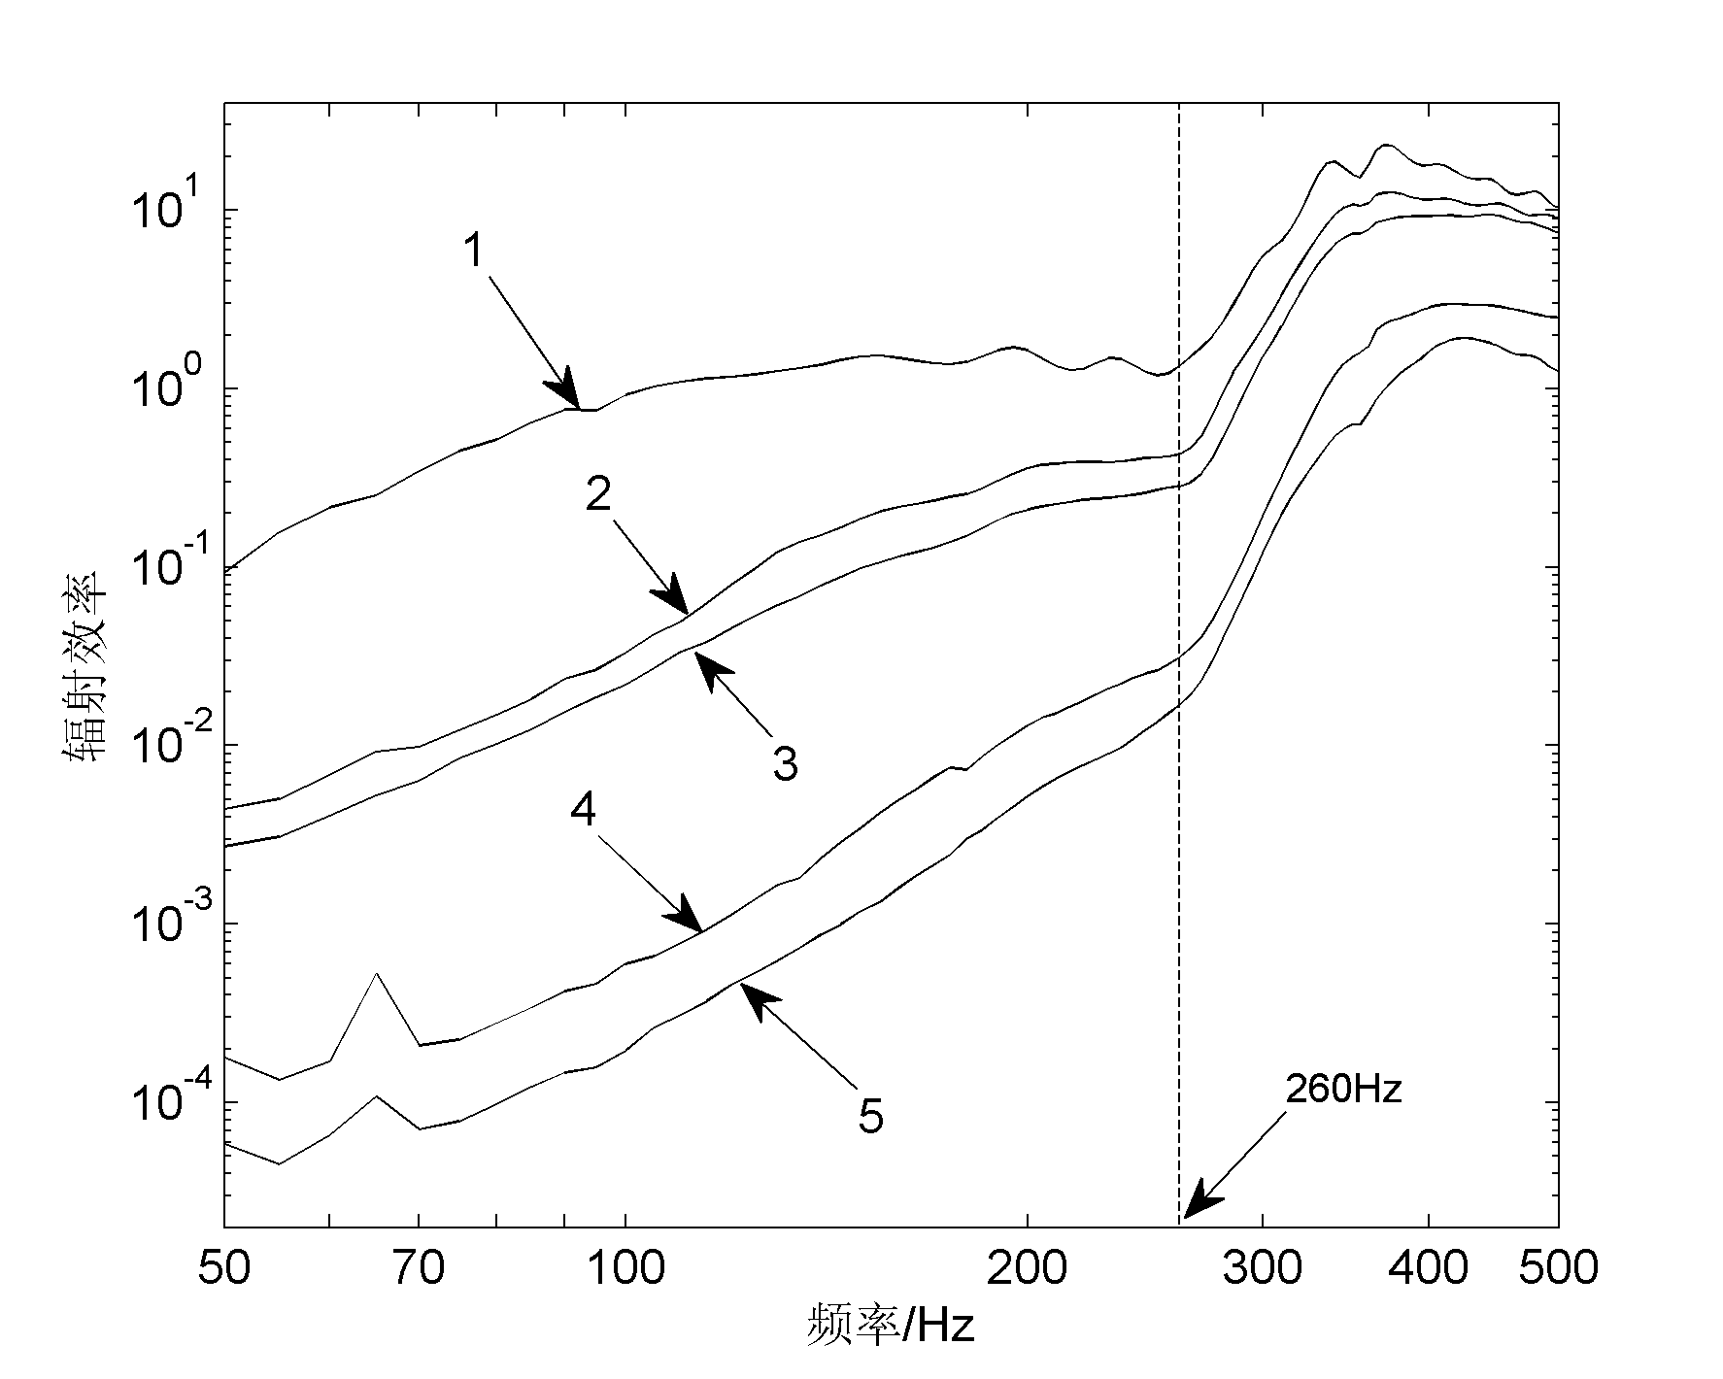
（a）
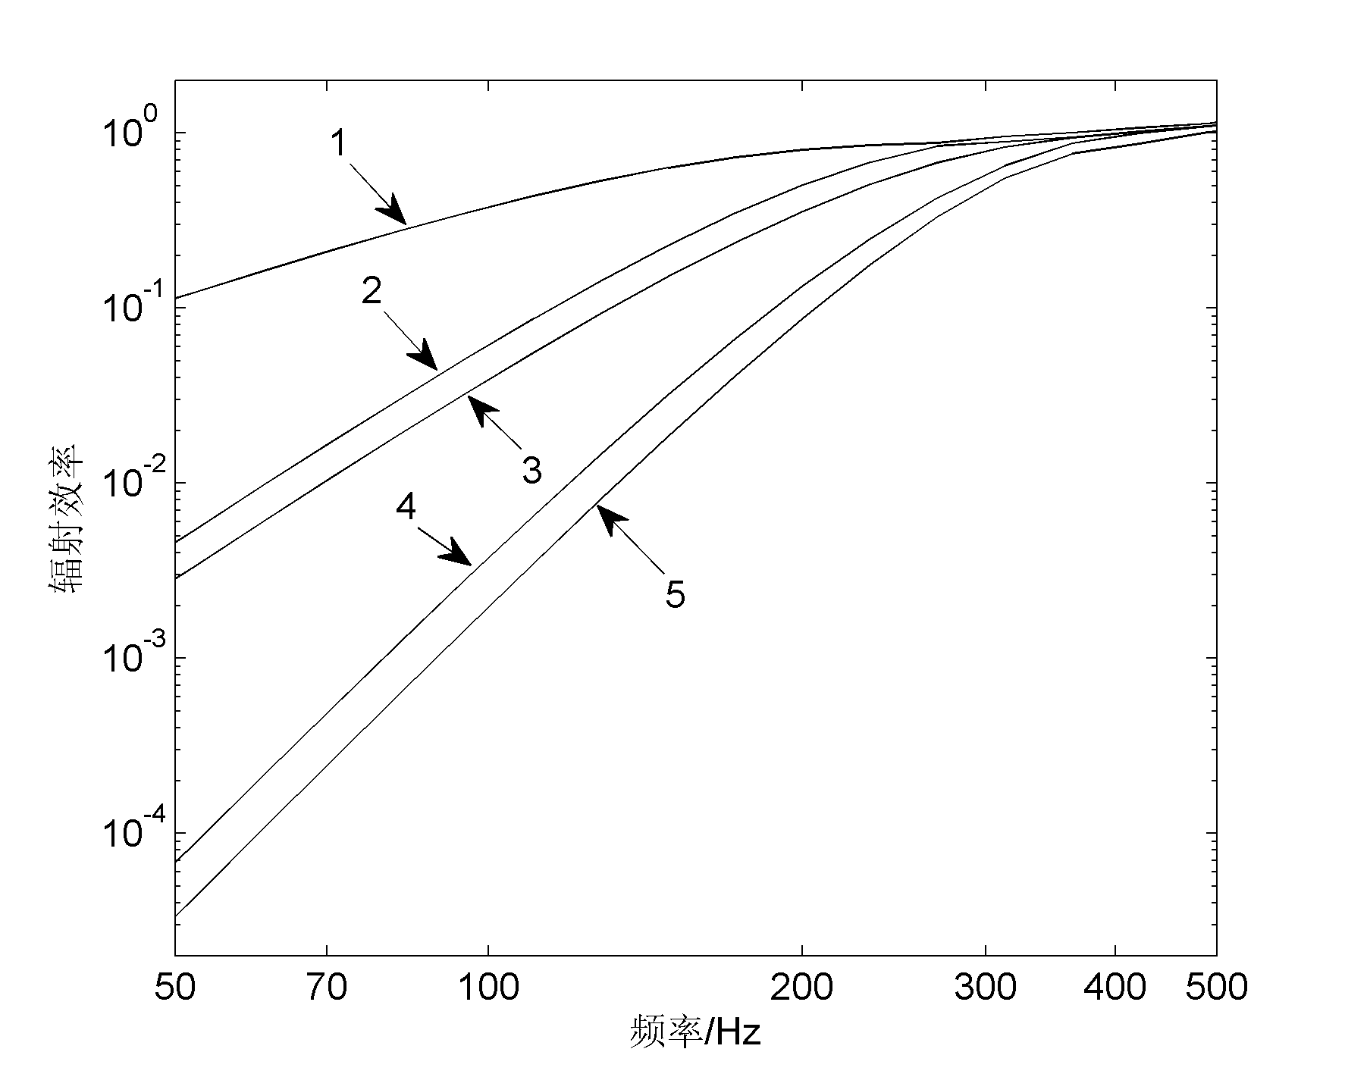
（b）
图10 前五阶声辐射模态的辐射效率（a）实验结果；（b）理论计算

5. 结束语
本文以一矩形玻璃平板为例，基于互换原理，通过布置声源于远场测量结构表面声压获得辐射算子，然后通过辐射算子理论得到实验声辐射模态的形状及其辐射效率。实验结果表明本文所提出的互换方法测量声辐射模态是可行的。而且从本文的分析可知，该实验方法有望推广到复杂结构的声辐射模态测量。

参考文献：
- Berkhoff AP. Piezoelectric Sensor Configuration for Active Structural Acoustic Control [J]. Journal of Sound and Vibration, 2001; 246(1): 175 – 183
- Elliott SJ and Johnson ME. Radiation Modes and the Active Control of Sound Power [J]. Journal of the Acoustical Society of America, 1993, 94(4)：2194－2204
- Cunfare KA and Currey MN. On the Exterior Acoustic Radiation Modes of Structure [J]. Journal of the Acoustical Society of America, 1994, 96(4)：2302－2312
- Photiadis DM. The relationship of singular value decomposition to wave-vector filtering in sound radiation problem [J]. Journal of the Acoustical Society of America. 1990, 88(2): 1152- 1159
- Borgiotti GV. The power radiated by a vibrating body in an acoustic fluid and its determination from boundary measurements [J]. Journal of the Acoustical Society of America. 1990, 88(4): 1884- 1893
- Mao Q, Pietrzko S. Measurements of local volume displacement using a piezoelectric array [J]. Acta Acustica united with Acustica, 2006, 92(4): 556－566.
- Borgiotti GV and Jones KE. Frequency independence property of radiation spatial filters [J]. Journal of the Acoustical Society of America, 1994, 96(6): 3516 – 3524, 1994.
- Gibbs GP, Clark RL and Cox DE. Radiation modal expansion: Application to Active Structural Acoustic Control [J]. Journal of the Acoustical Society of America 2000; 107(1): 332 – 339.
- Mao Q, Xu B, Jiang Z. A piezoelectric array for sensing radiation modes [J]. Applied Acoustics, 2003, 64: 669 – 680.
- Yamaguchia Z, Boltonb S, Sakagami K. Reduction of sound radiation by using force radiation modes [J]. Applied Acoustics, 2011, 72: 420 – 427.
- Fokkema JT, van den Berg PM. Seismic applications of acoustic reciprocity [M]. Amsterdam: Elsevier, 1993.

Experimental Measurement of Radiation Modes
MAO Qibo¹, PIETRZKO Stanislaw²
（1. School of Aircraft Engineering, Nanchang HangKong University, Jiangxi Nanchang, 330063, China;
2. Swiss Federal Laboratories for Materials Science and Technology, Ueberlandstrasse 129, Duebendorf, CH-8600, Switzerland）

Abstract: A technique to measure the shapes and corresponding radiation efficiencies of the radiation modes for vibrating structures is proposed. First, the radiation operator is imposed to analyze the radiation mode for arbitrary structures. Then the reciprocal method is imposed to obtain the experimental version of radiation operator. By placing a source with known volume velocity in the far-field and measuring pressure on surface of the structure can obtain the appropriate radiation operator. Final, with an example of a rectangular glass plate, experimental study was carried out to verify the proposed method. The shapes and corresponding radiation efficiencies for the first five radiation modes were measured. The experimental results show the feasibility of the proposed reciprocity method.

Key words: radiation mode; radiation efficiency; radiation operator; vibrating structure; reciprocal method

作者简介:毛崎波(1975—),男,副教授。电话:(0791) 86453569;E-mail:qibo_mao@yahoo.com

